==> Funções matemáticas:

* COUNT:

-SELECT COUNT (\*) as nomedacolunatotal FROM nometabela WHERE filtro.

-> Calculando a média aritmética

SELECT AVG (nome do campo) FROM nometabela;

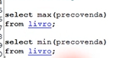



HAVING COUNT (\*) < 30; (Mostra apenas os estados com menos de 30 editoras)

--> VIEW: Atalho para um SELECT muito utilizado.

CREATE VIEW nomedaview as códigoSELECT;

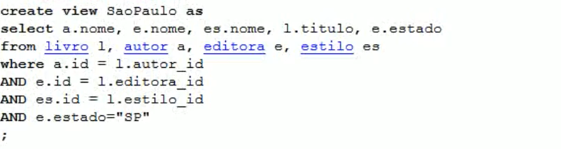

DROP VIEW nomedaview; <-- Excluir uma view

--> INDEX: Acelerar buscas em uma tabela extensa

CREATE INDEX nomeindice ON tabela (campo);

DROP INDEX nomeíndice <-- Excluir um índice

SELECT DISTINCT: Não mostra registros repetidos.

SELECT \*\*\*\* LIMIT n: Mostra apenas n resultados, de todos os retornados.



=> Usando subselects:

